Домашняя работа №3

Попов Матвей, М8О-114СВ-24

# Задание 2

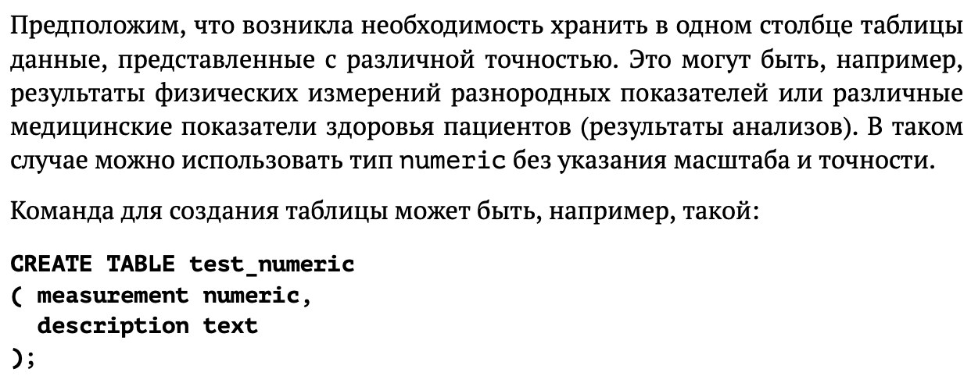

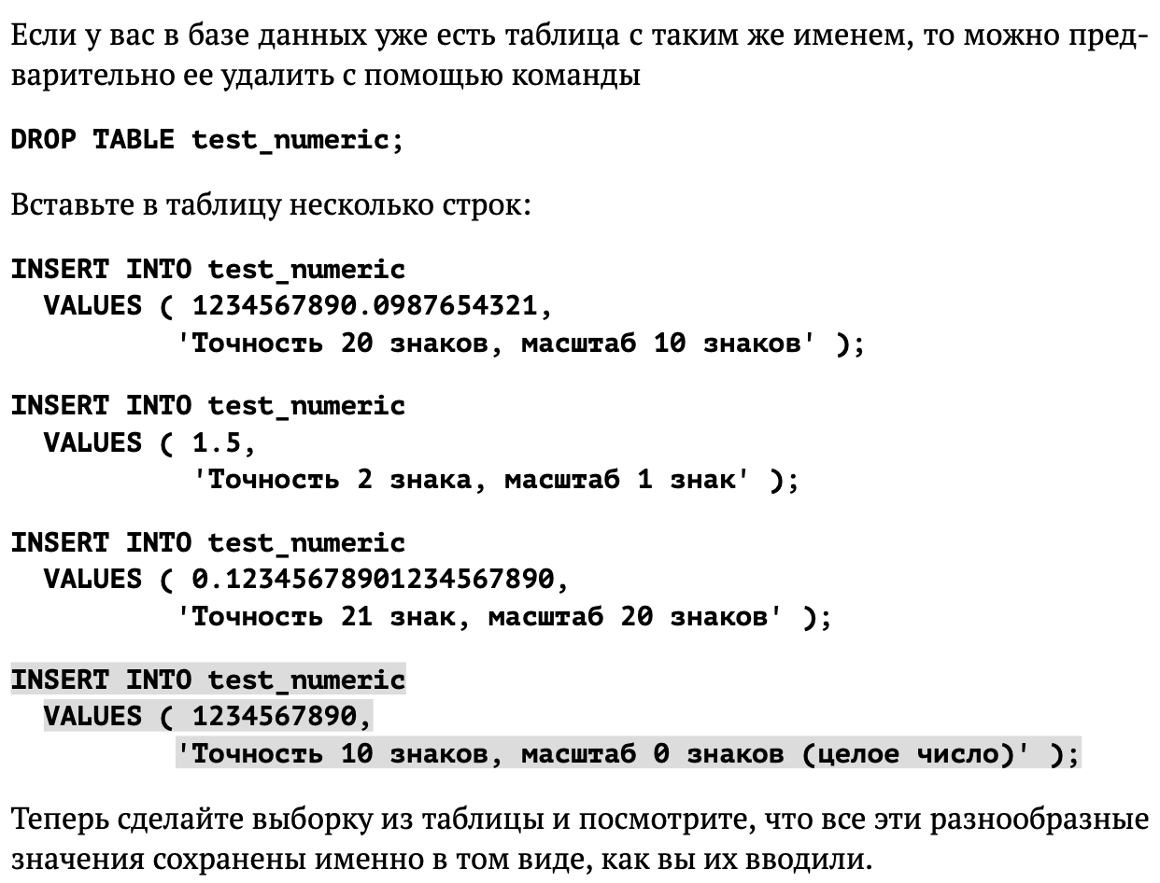

## Запрос

DROP TABLE IF EXISTS test_numeric;  
  
CREATE TABLE test_numeric  
(  
 measurement numeric,  
 description text  
);  
  
INSERT INTO test_numeric  
VALUES (1234567890.0987654321,  
 'Точность 20 знаков, масштаб 10 знаков');  
  
INSERT INTO test_numeric  
VALUES (1.5,  
 'Точность 2 знака, масштаб 1 знак');  
  
INSERT INTO test_numeric  
VALUES (0.12345678901234567890,  
 'Точность 21 знак, масштаб 20 знаков');  
  
INSERT INTO test_numeric  
VALUES (1234567890,  
 'Точность 10 знаков, масштаб 0 знаков (целое число)');  
  
SELECT * FROM test_numeric;

## Результат

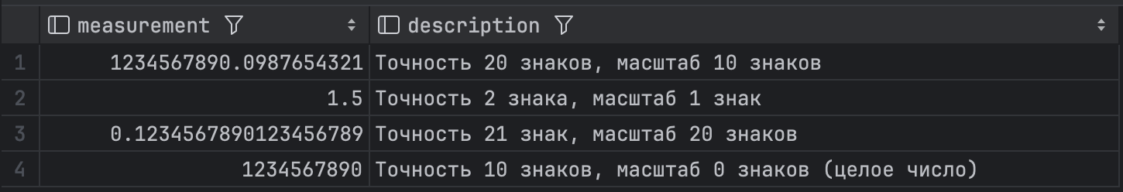

# Задание 4

 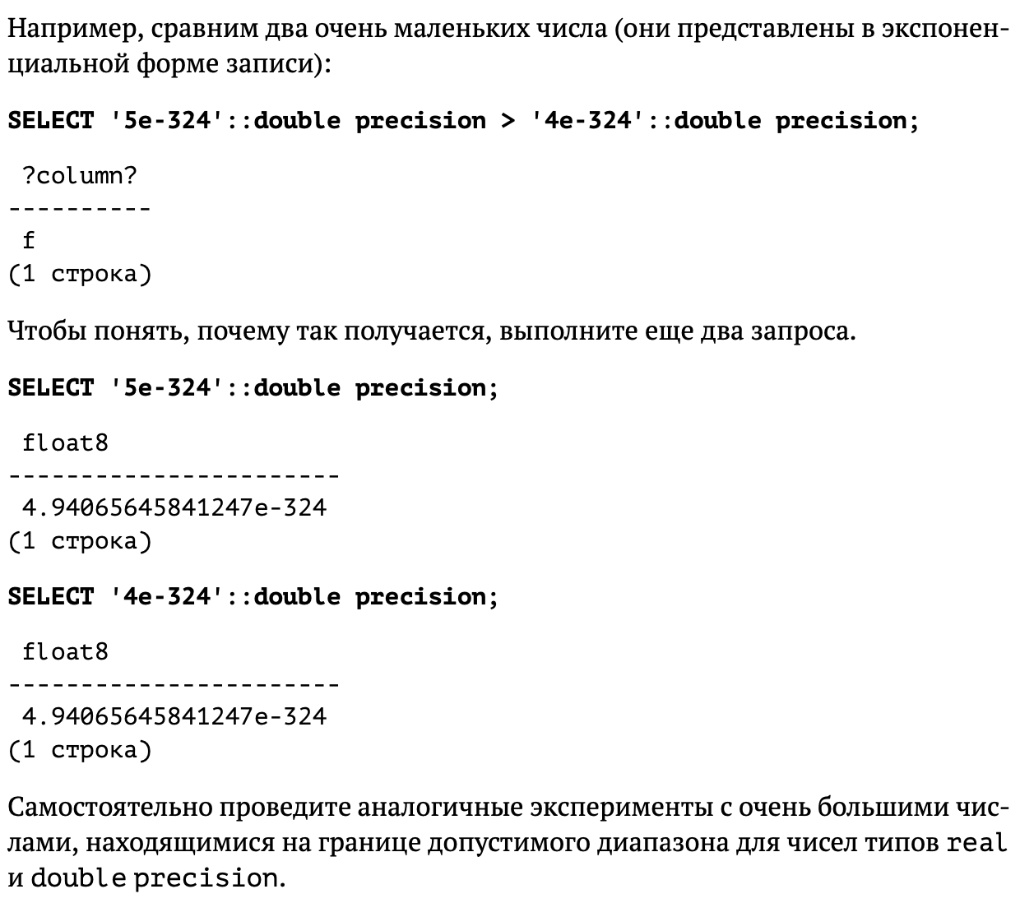

## Запрос

SELECT '5e-324'::double precision >'4e-324'::double precision;

SELECT '5e-324'::double precision;

SELECT '4e-324'::double precision;

SELECT '5e256'::double precision > '4e256'::double precision;

SELECT '5e256'::double precision;

SELECT '4e256'::double precision;

SELECT '5e32'::real > '4e32'::real;

SELECT '5e32'::real;

SELECT '4e32'::real;

## Результат



 



 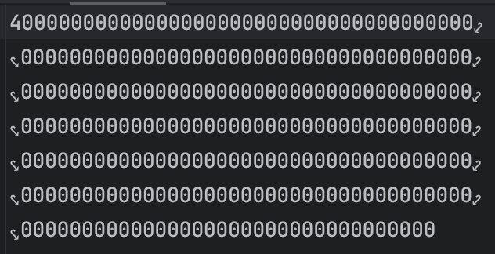



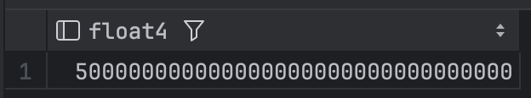 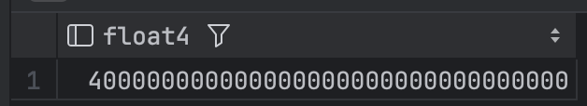

# Задание 8

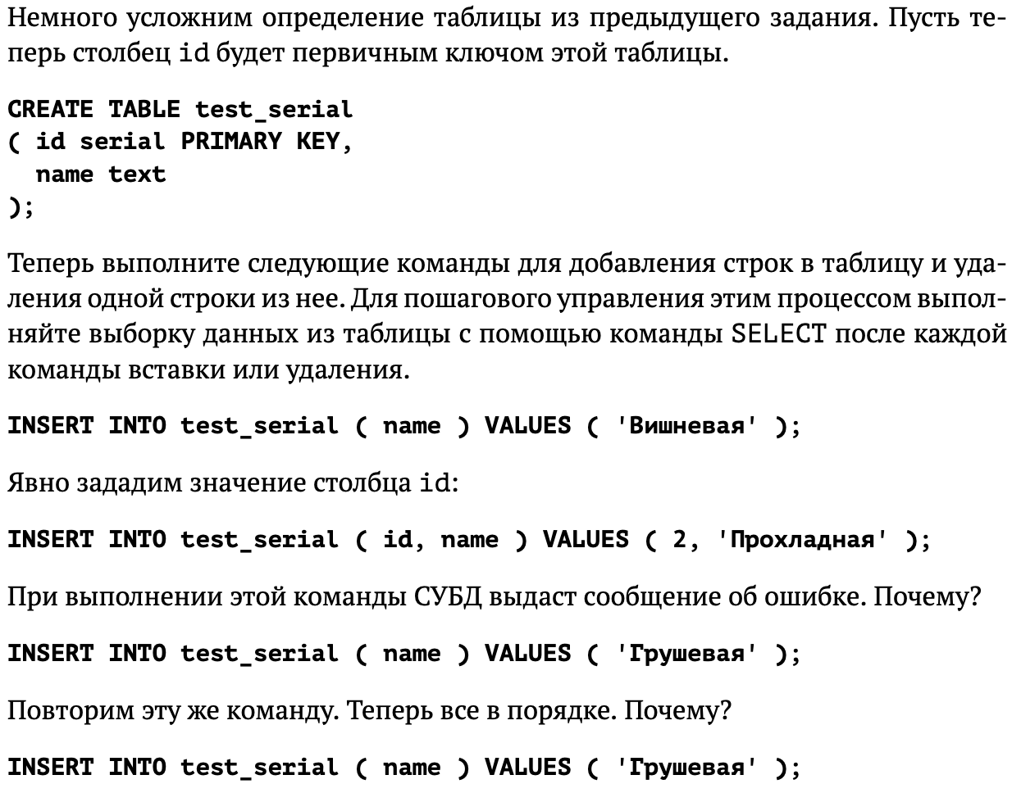

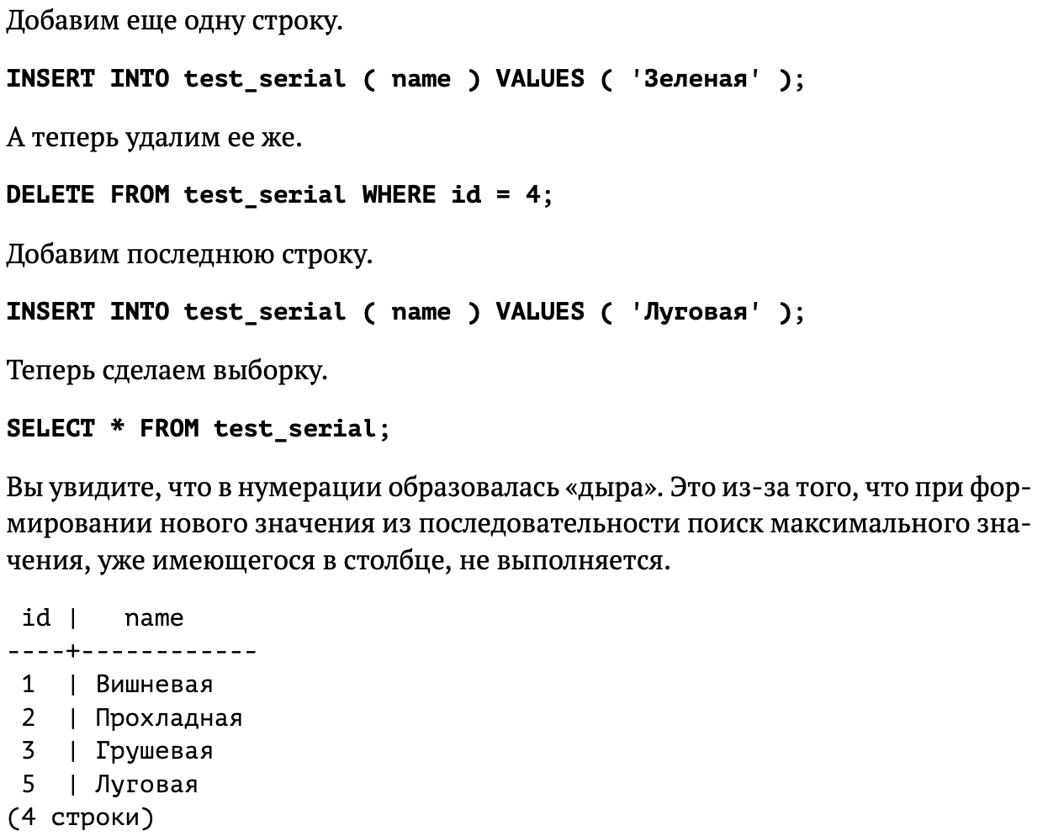

## Запрос

DROP TABLE IF EXISTS test_serial;

CREATE TABLE test_serial

( id serial PRIMARY KEY,

name text

);

INSERT INTO test_serial ( name ) VALUES ('Вишневая' );

INSERT INTO test_serial ( id, name ) VALUES ( 2,'Прохладная' );

INSERT INTO test_serial ( name ) VALUES ('Грушевая' );

INSERT INTO test_serial ( name ) VALUES ('Грушевая' );

INSERT INTO test_serial ( name ) VALUES ('Зеленая' );

DELETE FROM test_serial WHERE id = 4;

INSERT INTO test_serial ( name ) VALUES ('Луговая' );

SELECT * FROM test_serial;

## Результат

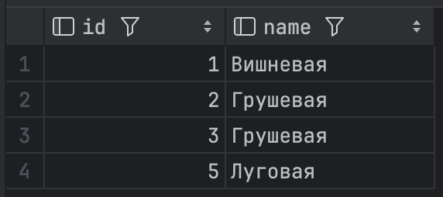

# Задание 12

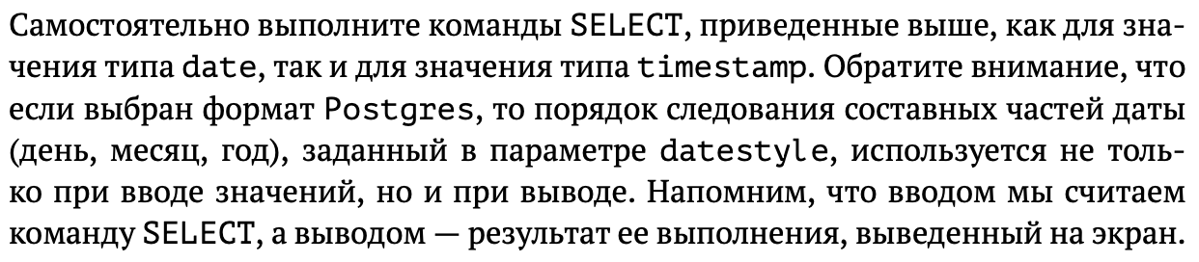

## Запрос

SET datestyle TO 'MDY';

SELECT '18-05-2016'::timestamp;

SELECT '05-18-2016'::timestamp;

SET datestyle TO DEFAULT;

SHOW datestyle;

SET datestyle TO 'ISO, DMY';

SHOW datestyle;

## Результат

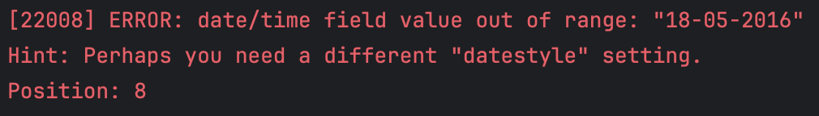







# Задание 15

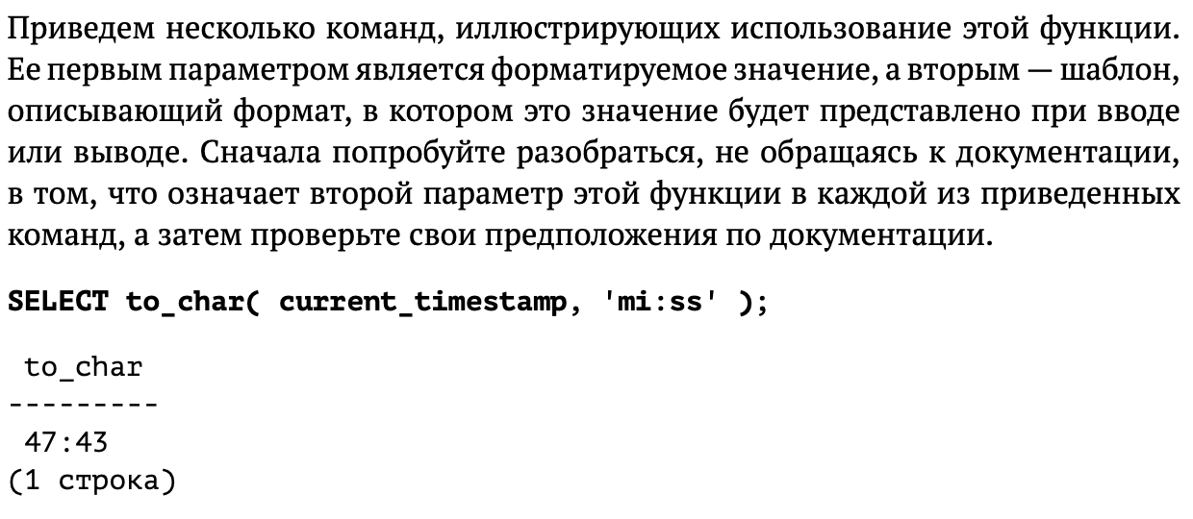

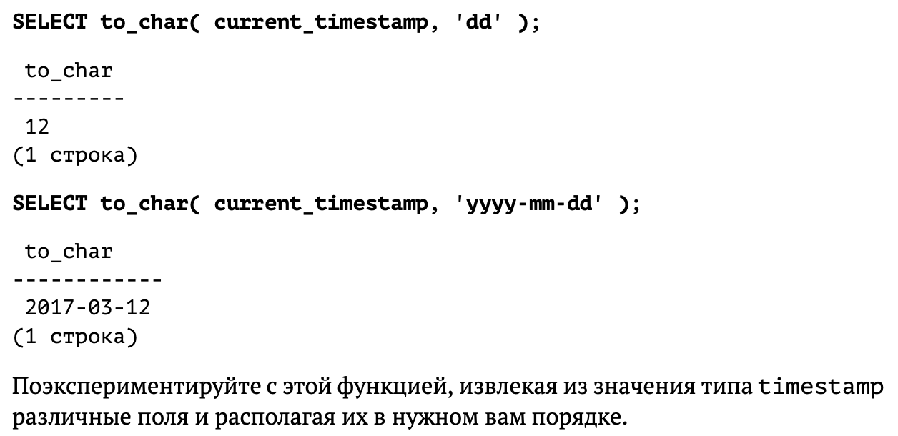

## Запрос

SELECT to_char(current_timestamp, 'dd-yyyy-mm');

SELECT to_char(current_timestamp, 'mi:hh');

## Результат

 

# Задание 21

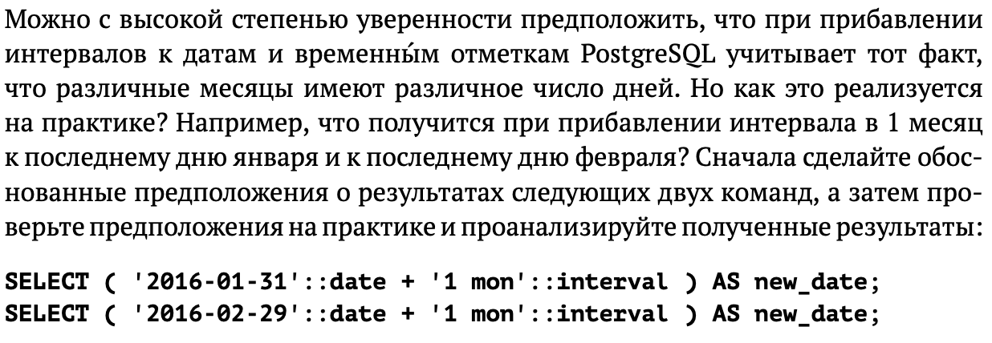

## Запрос

SELECT ('2016-01-31'::date + '1 mon'::interval ) AS new_date;

SELECT ('2016-02-29'::date + '1 mon'::interval ) AS new_date;

## Результат



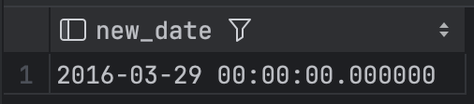

# Задание 30

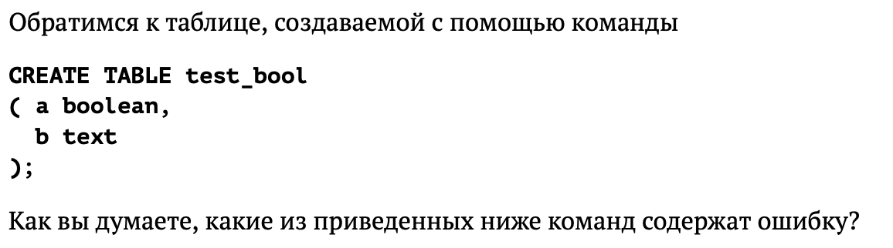

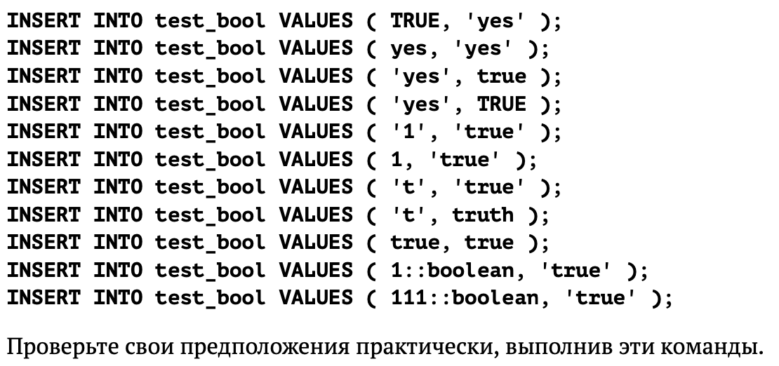

## Запрос

DROP TABLE IF EXISTS test_bool;

CREATE TABLE test_bool

(

a boolean,

b text

);

INSERT INTO test_bool VALUES ( TRUE,'yes' );

INSERT INTO test_bool VALUES ( yes,'yes' );

INSERT INTO test_bool VALUES ('yes', true );

INSERT INTO test_bool VALUES ('yes', TRUE );

INSERT INTO test_bool VALUES ('1', 'true' );

INSERT INTO test_bool VALUES ( 1,'true' );

INSERT INTO test_bool VALUES ('t','true' );

INSERT INTO test_bool VALUES ('t', truth );

INSERT INTO test_bool VALUES ( true, true );

INSERT INTO test_bool VALUES ( 1::boolean,'true' );

INSERT INTO test_bool VALUES ( 111::boolean,'true' );

## Результат

INSERT INTO test_bool VALUES ( TRUE,'yes' )

ERROR: column "yes" does not exist

INSERT INTO test_bool VALUES ('yes', true )

INSERT INTO test_bool VALUES ('yes', TRUE )

INSERT INTO test_bool VALUES ('1', 'true' )

ERROR: column "a" is of type boolean but expression is of type integer

INSERT INTO test_bool VALUES ('t','true' )

ERROR: column "truth" does not exist

INSERT INTO test_bool VALUES ( true, true )

INSERT INTO test_bool VALUES ( 1::boolean,'true' )

INSERT INTO test_bool VALUES ( 111::boolean,'true' )

# Задание 33

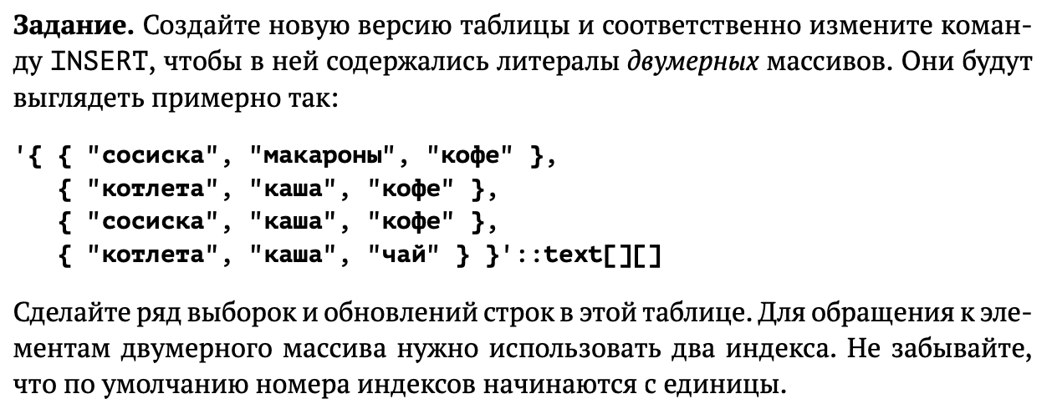

## Запрос

DROP TABLE IF EXISTS pilots;

CREATE TABLE pilots

(

pilot_name text,

schedule integer[],

meal text[][]

);

INSERT INTO pilots

VALUES ('ИВАН',

'{1, 3, 5, 6, 7}'::integer[],

'{ { "сосиска", "макароны", "кофе" },

{ "котлета", "каша", "кофе" },

{ "сосиска", "каша", "кофе" },

{ "котлета", "каша", "чай" } }'::text[][]);

SELECT meal[2][2] FROM pilots;

UPDATE pilots

SET meal[2][2] = 'суп';

SELECT meal[2][2] FROM pilots;

## Результат

 

# Задание 35

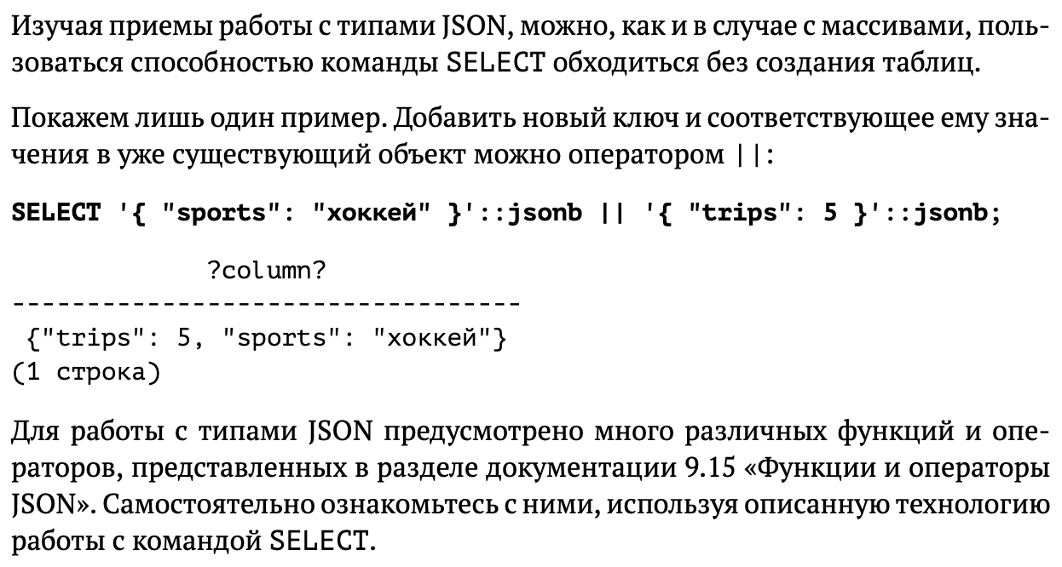

## Запрос

SELECT '{

"sports": "хоккей"

}'::jsonb || '{

"trips": 5

}'::jsonb;

SELECT '{

"sports": "хоккей"

}'::jsonb || '{

"trips": 5

}'::jsonb || '{

"pilots": "ИВАН"

}'::jsonb;

## Результат

